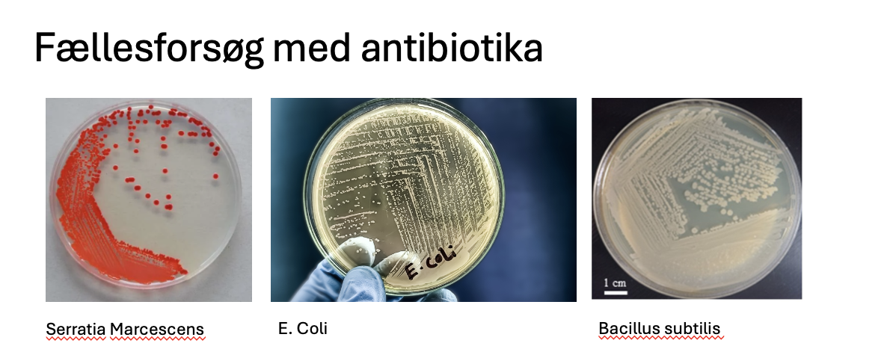

- Hvilken type bakterier tilhører de forskellige - Gram positiv eller gram negativ?
- Hvilken type antibiotika forventes de at være følsomme overfor?
- Hvad forventer I mht. bakterievæksten, hvis vi dyrker dem i nærvær af antibiotika? Vi har følgende antibiotika tabletter til rådighed: Streptomycin, Chloramphenicol, tetracylin, erythromycin, penicillin
- Beskriv hvad der er blevet gjort i forsøget som vi satte op i torsdags.

